第八届研究生“文澜论坛”之“民法典视野下的规范探讨”分论坛顺利举办

（通讯员：罗媛媛 高旭瑶）2021年5月14日下午2点，由中南财经政法大学主办，中南财经政法大学研究生院、党委研究生工作部承办，中南财经政法大学公共管理学院协办的第八届研究生“文澜论坛”之民法典视野下的规范探讨分论坛在文澴楼517教室顺利举行。点评专家刘征峰副教授、陈爱飞老师、梅维佳老师和研究生院罗媛媛老师、魏晨雪老师出席了本次分论坛。
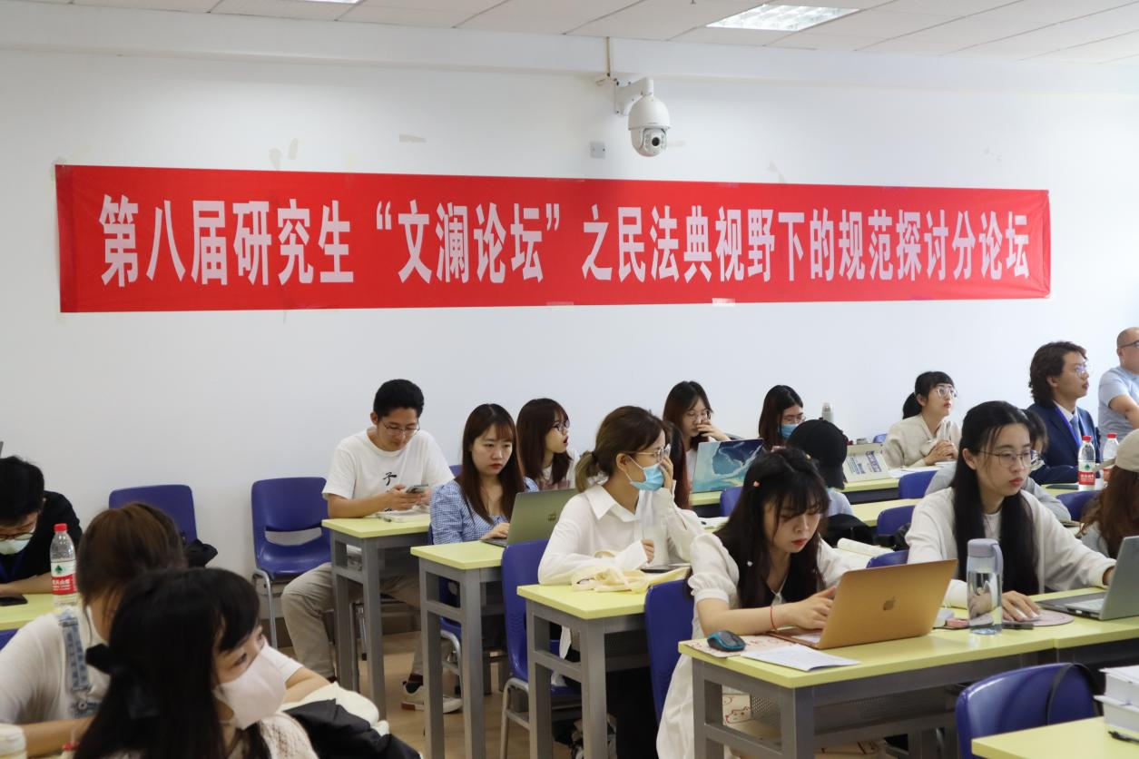
在第一轮论文汇报环节，清华大学博士研究生韩富鹏首先分享了他的论文《论民法典时代可撤销法律行为的变更》，他指出在未来司法解释中恢复可变更规范并不可取。烟台大学硕士研究生石文静的论文《<民法典>实施背景下不真正连带责任追偿权的诉讼实现》认为追偿权推动不真正连带责任的发展的同时，还能够成为不真正连带责任与连带责任界分的标准。接着，我校博士研究生李运达在《<民法典>人格标识许可使用合同的教义学展开》中指出人格标识许可使用合同的履行虽应注重人格保护，但亦须防止人格权借“人格自由”任意毁约。清华大学博士研究生赵亚宁的论文《后民法典时代显失公平制度的解释论展开》，从适用范围、主客观构成要件的适用关系和具体认定标准、法律后果四个角度出发，对显失公平制度的理解与适用进行展开并分析。之后，西南政法大学硕士研究生陈俊达通过分享《论连带债务纠纷的共同诉讼形态——以共同诉讼规则的解释论重构为基础》，认为连带债务原则上应当适用普通共同诉讼，仅在构成协同债务情形时例外地适用固有必要共同诉讼。刘征峰副教授、陈爱飞老师、梅维佳老师分别对五位报告人进行点评，在行文结构、逻辑思路和增加创新点上提出一些建议。
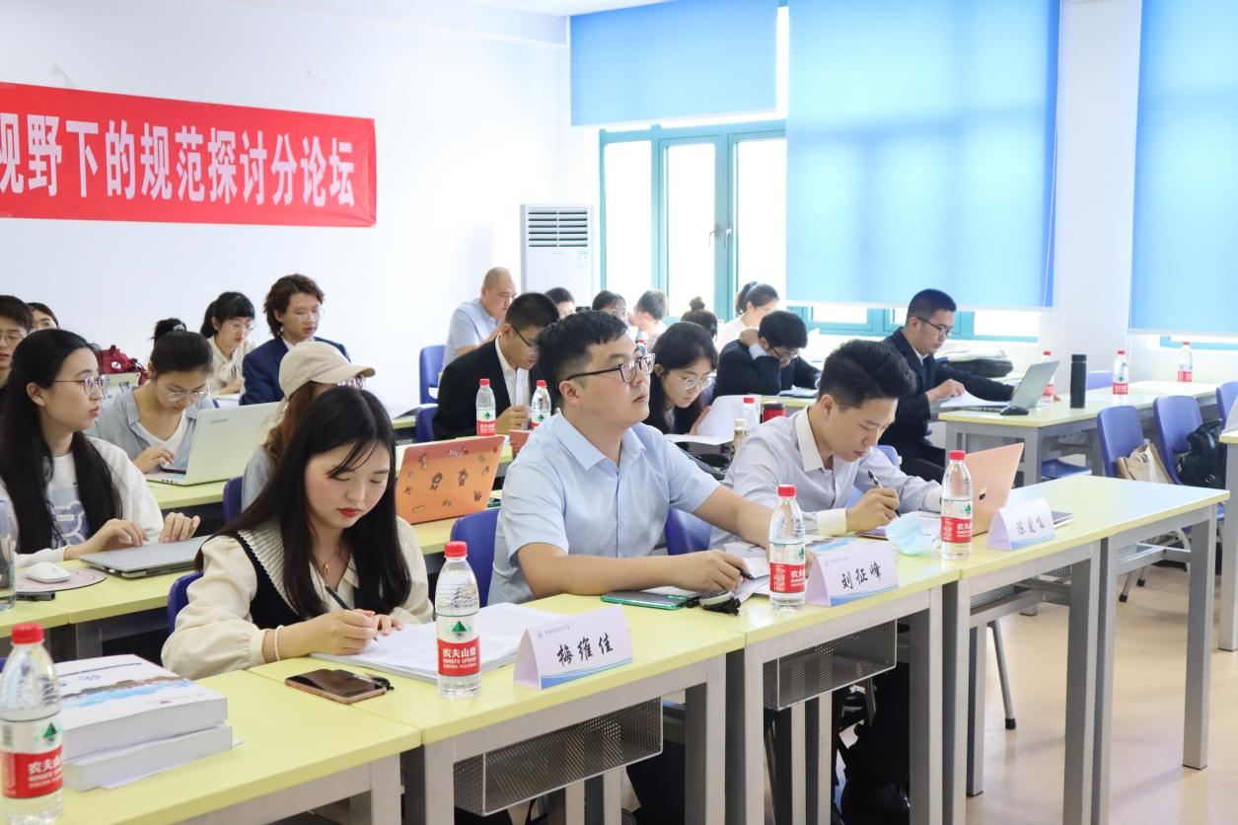
在第二轮论文汇报环节，我校硕士研究生徐耀铭在《<民法典>动产抵押物转让的规范释义》中深刻分析了动产抵押物转让的问题。中国政法大学博士研究生李鼎分享了论文《过失相抵的法理基础建构》，认为过失相抵本质上是“过错的相抵”。吉林大学博士研究生赵大伟的《民事补充责任的执行程序实现》则重点解决民事补充责任在强制执行程序中的适用问题。我校硕士研究生王菲的《民法典第三人体系整合与程序适用问题研究》从民法典规范上的第三人出发，探究其体系整合与程序适用问题。我校硕士研究生刘昶基于离婚财产分割关涉“潜在共有份额”分割比例及“所有权配属”，详细阐述了《体系视角下离婚共同财产分割论》。最后，西南政法大学硕士研究生温晓之的论文《物业服务人安全保障责任之解构与反思》，认为加入物业服务人的责任，使《民法典》1253条适用混乱，是今后司法实践的难题。随后三位点评专家就上述六位报告人的书写规范、选题等方面作出了精彩发言。
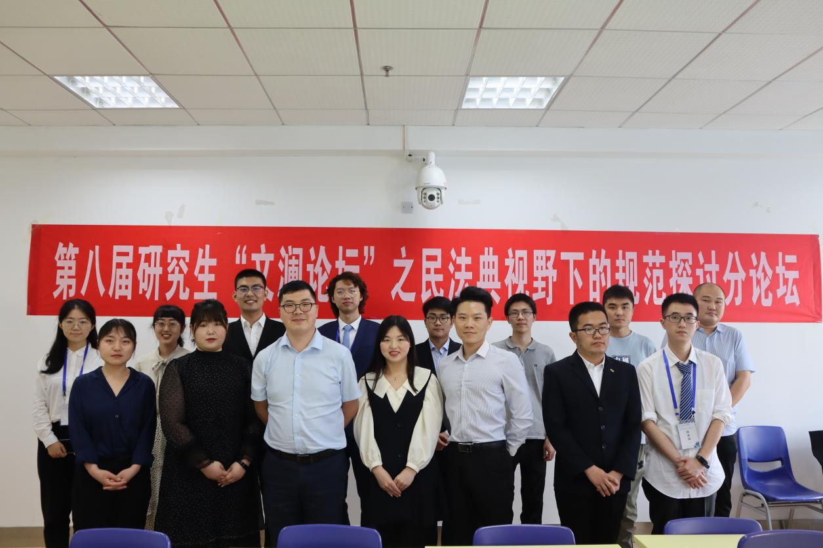
报告人发言和专家评议结束后，第八届研究生“文澜论坛”之“民法典视野下的规范探讨”分论坛圆满结束。“文澜论坛”作为我校主办的全国性大型综合类学术论坛，不仅为全国各高校的硕士、博士生提供了交流平台，也有助于我校学子们了解学科的前沿动态，以更开阔的的视野搞学术、做研究。

